Bước 1: Lấy thông tin từ đối tượng được nhập :

String name.getText() lấy ra chuỗi được nhập ở phần login này , tương tự với password.getText();

Name sẽ tương ứng với mã nhân viên trong csdl

Password tương ứng với pass trong cơ sở dữ liệu của bảng nhân viên

Bước 2: So sánh đối tượng được lấy với cơ sở dữ liệu :

Nếu đó là nhân viên quản lý thì chuyển hướng đến Frame TrangChu() (\*)

(\*)Trangchu này là 1 trang chỉ nhân viên quản lý truy nhập được vào. Nó điều hướng đến các trang tương ứng.

1. Mục thêm bệnh nhân sẽ đến class TiepNhanBenhNhanMoi

Nút tạo sẽ đưa dữ liệu được nhập vào cơ sỡ dữ liệu.

Nút reset sẽ clear tất cả thông tin vừa nhập trên bảng (không clear thông tin trong cơ sở dữ liệu)

Nút đăng xuất thực hiện tắt trang hiện thời và quay về login

Thông tin ở đây khi tạo sẽ đưa vào bảng phieukham

2. Mục quản lý nhân viên :

Sẽ điều hướng đến class Quanlyphongkham

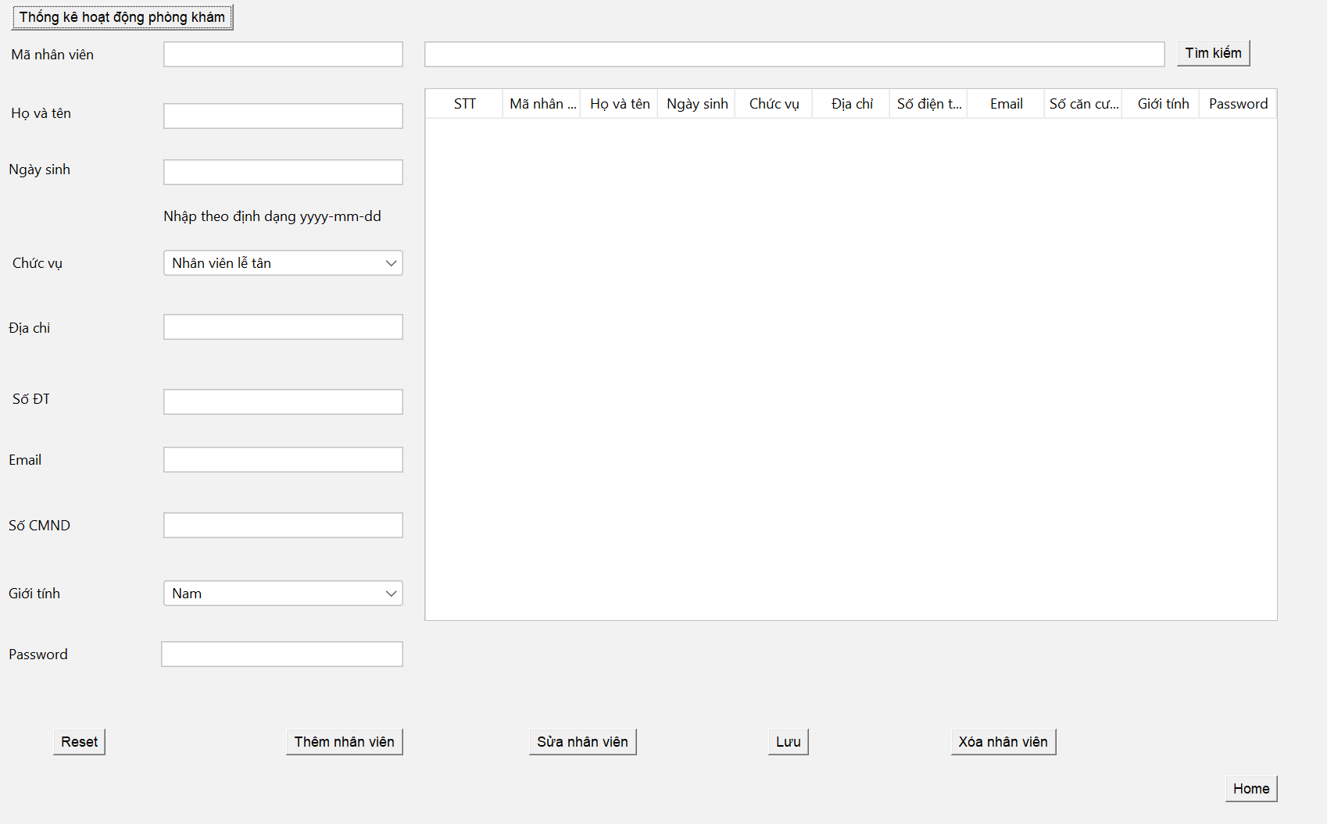

Thông tin về nhân viên của bệnh viện lưu ở đây.

Phần nhập thông tin bên trái sẽ được lấy ra sau khi ấn nút Thêm nhân viên và dữ liệu sau khi ấn nút sẽ được them vào cơ sở dữ liệu.

Ô tìm kiếm sẽ lấy mã nhân viên từ csdl đưa thông tin tương ứng ra bảng ở dưới.

Sửa nhân viên : yêu cầu bắt buộc nhập tìm kiếm mã nhân viên trước. Sau đó click chọn vào hàng ứng với nhân viên cần sửa . Tiếp theo ấn vào sửa thông tin -> mọi thông tin từ bảng được ánh xạ sang các hành ở cột bên tay trái. Cuối cùng ấn nút lưu. Thông tin sẽ được lưu mới vào cơ sở dữ liệu.

Xóa nhân viên cũng thực hiện tương tự.(tìm kiếm -> chọn hàng trên bảng->nút xóa)

3.Mục danh sách bệnh nhân: điều hướng đến Quản lý bệnh nhân

Lưu ý :

Trên đây mới chỉ là phần thuộc quản lý nhân viên , việc đăng nhập vào còn chuyển hướng đến trang của bác sĩ và các nhân viên khác . (Nói cách khác đây chỉ là 1 phần của project phát triển hướng từ login đến các dịch vụ chi tiết của nhân viên)